PEDIDO DE PROVIDÊNCIA N.º ____________/2024

Senhor Presidente

Senhores Vereadores

O Vereador que a este subscreve solicita ouvida Casa, que seja enviada correspondência ao Exmo. Sr. Prefeito Duílio de Castro Faria, solicitando providências junto à Secretaria de Mobilidade Urbana, no sentido de que seja instalada a placa R-6b na “Praça da Rodoviária” em frente à Câmara Municipal de Sete Lagoas.
JUSTIFICATIVA: Há locais que, pela REGRA GERA, não é permitido estacionar, por exemplo, em praças, enquadrando no termo “jardim público” do art. 181, VIII, do Código de Trânsito Brasileiro. Todavia a placa R-6b tem a finalidade de justamente regulamentar as condições específicas de estacionamento de veículos, através de informação complementar, bem como permitir o estacionamento em locais que têm, como regra geral a proibição de estacionamento e/ou parada, conforme explicado nos Manuais de Sinalização.
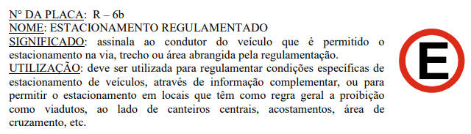
Sendo assim, solicita este Vereador a regulamentação no sentido de permitir o estacionamento na referida praça, como de fato já ocorre.

Sete Lagoas/MG, 24 de julho de 2024.
